ФГБОУ ВО
Уфимский университет науки и технологий

Кафедра АСУ

Отчет
по лабораторным работам
по дисциплине «Корпоративные информационные системы»
ЧАСТЬ 2
Тема: «_______________________________________________________»

Выполнил:
студенты группы ____-__________
_______________________ / ________
«___» ___________ 2025 г.

Проверил:
ст. преподаватель
Демченко М.С. / ________
«___» ___________ 2025 г.

Уфа-2025г.

Федеральное государственное бюджетное образовательное учреждение высшего образования
"Уфимский университет науки и технологий"
Кафедра автоматизированных систем управления
ЗАДАНИЕ
на лабораторные работы по дисциплине «Корпоративные информационные системы» ЧАСТЬ 2

Студент | Иванов И.И.. | Группа | __________ | Консультант | Демченко М.С
 | Фамилия И.О. |  | номер группы |  | Фамилия И.О.

1.Тема: | «Детальный бизнес-сценарий___________________________________________________________________________»
 | наименование темы
2.Основное содержание:
В рамках лабораторных работ ЧАСТЬ 1 вы сформировали технико-экономическую характеристику объекта автоматизации и построили ERD. Далее необходимо разработать «Детальный бизнес-сценарий процесса_________________», описанного вами в отчете по лабораторным работам ЧАСТЬ 1 (вся область автоматизируемого процесса).
Шаблон Детального бизнес-сценария прилагается.

Обязательно использование табличных и графических способов представления информации.
Все схемы и картинки должны быть сделаны в VISIO и вставлены как объект.
3. Исходные данные | Вариант№_______________________________________________________________________________________________________________

4. Требования к оформлению:
4.1 Пояснительная записка к отчету оформляется в текстовом редакторе MS Word в соответствии с СТП УГАТУ. Обязательно авто собираемое Оглавление!!!
4.2. В ПЗ должны содержаться следующие разделы:
Титульный лист
Лист Задания
Титульный лист ДБС
Оглавление
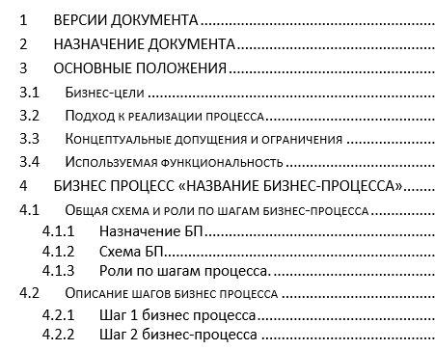
Заключение
Список используемых источников

4.3 Электронный файл отчета должен быть загружен в СДО в срок ____________________________________________________________________________________________
Дата выдачи ___сентябрь 2025_______ Дата окончания_______

Руководитель __________________ М.С. Демченко Студент _________________

